**CENTRO ESTADUAL DE EDUCAÇÃO TECNOLÓGICA PAULA SOUZA**

**Faculdade de Tecnologia da Baixada Santista**

**Curso Superior de Tecnologia em Análise e Desenvolvimento de Sistemas**

**Alexandre Gomes da Silva**

**Rodrigo Vasconcelos da Silva**

**Portal da vida política**

**SANTOS -SP**

**2014**

**Alexandre Gomes da Silva**

**Rodrigo Vasconcelos da Silva**

**PORTAL DA VIDA POLÍTICA**

Trabalho de Conclusão de Curso apresentada à Faculdade de Tecnologia da Baixada Santista – FATEC Rubens Lara, como exigência parcial para a obtenção do Título de Tecnólogo em Análise e Desenvolvimento de Sistemas.

**Orientador:** Prof. Rosemeire Cardozo Vidal

BANCA EXAMINADORA:

___________________________________________________________________

Nome do examinador:

Titulação:

___________________________________________________________________

Nome do examinador:

Titulação:

___________________________________________________________________

Nome do examinador:

Titulação:

Faculdade de Tecnologia da Baixada Santista

**Santos-SP**

**2014**

*Dedico*,

Primeiramente a Deus por me amparar nos momentos em que precisei e não foram poucos, minha mãe Vilma Aparecida Vasconcelos e meu pai Aparecido Roque da Silva, que sempre me apoiaram e me deram uma estrutura familiar que precisei em meus momentos de aflição, meus amigos que sempre estiveram do meu lado me dando forças para continuar seguindo em frente.

*Rodrigo Vasconcelos da Silva*

**AGRADECIMENTOS**

Ao amigo e parceiro de TCC Alexandre Gomes, que foi de fundamental importância no meu aprendizado, pelos incentivos e por acreditar em meu empenho e me oferecer a oportunidade de iniciar minha carreira profissional na área de TI.

Á minha noiva Fabiane Mondim, pela paciência e compreensão nas vezes que tomei nosso tempo para o desenvolvimento da aplicação e documentação do trabalho.

Aos professores dedicados que colaboram com o desenvolvimento dos meus estudos e minha formação.

Á professora Rosemeire Cardozo Vidal pelas orientações e sugestões ao longo do desenvolvimento do relatório de qualificação e o trabalho de conclusão de curso. ***Rodrigo Vasconcelos da Silva***

“Se hoje fosse o último dia de minha vida, queria fazer o que vou fazer hoje? E se a resposta fosse Não muitos dias seguidos, sabia que precisava mudar algo”.

***Steve Jobs***

**Resumo**

O foco principal desta monografia de conclusão de curso é criação de um portal colaborativo voltado a disponibilizar informações obtidas dos próprios eleitores através de fontes diversas sobre a vida política dos candidatos. Utilizando na criação do portal, técnicas de engenharia de software, padrões de projeto e linguagem Java e várias outras ferramentas, o software desenvolvido cujo nome é pvp 1.0 tem as funcionalidades semelhantes às de um fórum cujos princípios e regras são regidas por moderadores, o colaborador que descumpri-las está sujeito a penalidades temporárias ou perpétuas que no caso seria a exclusão, o usuário poderá publicar, comentar noticias; o moderador poderá publicar comentar excluir e punidos usuários infratores.

**Palavras Chaves:** Portal Colaborativo, Colaborador, Informações, Vida política,Engenharia de Software, Padrões de projeto.

**Abstract**

The main objective of this course completion assignment is to do a collaborative portal to provide information about the politic life of candidates, provided for users. On creation of application will be used engineering software techniques, design patterns and JAVA language, beyond many other tools. The developed software, with name PVP, will provide to the users features for search and publishing informations about politicians, the publications will be subject to moderator approval, it will also have the function to apply sanctions to users, in case they disrespect the portal rules. This application will not have any political link, to serve exactly the purpose that motivated its creation, a portal with information from voters to voters.

**Keywords:** Collaborative Portal, Collaborator, Information, Political life, Software Engineering, Design Patterns.

**Sumário**

1. INTRODUÇÃO 13

1.1. OBJETIVOS 16

1.1.1. Gerais 16

1.1.2. Específicos 16

1.1.3. Quantitativo 17

2. DESENVOLVIMENTO DE SOFTWARE 18

2.1. Introdução 18

2.2. Processos de Desenvolvimento 18

2.3. Modelos de Ciclo de vida 19

2.4. Modelo Cascata 19

3. DIVISÃO DE CAMADAS 21

3.1. Aplicações monolíticas 21

3.2. Aplicações de duas camadas 21

3.3. Aplicações de três camadas 22

3.4. MVC 23

4. ARQUITETURA DE SOFTWARE E FRAMEWORK WEB 25

4.1. Introdução 25

4.2. Padrões no desenvolvimento de software e Design Arquitetural 26

4.3. Categorias de padrões e Relacionamentos 26

4.4. Framework Web 27

4.4.1. Introdução 27

4.4.2. Spring MVC 27

4.4.3. Dispatche Servlet 28

4.4.4. HandlerMapping 29

4.4.5. Controller 29

4.4.6. ViewResolver 29

4.4.7. FrontController 30

5. CONCEITOS PROGRAMATICOS DE DESENVOLVIMENTO 31

5.1. Banco de dados Relacional 32

5.2. Chaves primarias e estrangeiras 33

5.3. Integridade 34

5.3.1. Integridade de Entidade 34

5.3.2. Integridade Referencial 35

5.4. Conceito de orientação a objetos 35

5.4.1. Histórico da Linguagem Java 35

5.4.2. Introdução 36

5.5. Mapeamento Objeto-relacional 37

5.6. Ferramentas aplicadas ao ambiente de desenvolvimento 39

5.6.1. Hibernate Tools 39

5.6.2. Scrum 39

5.6.3. Eclipse IDE 40

5.6.4. GitHub 40

5.6.5. MySQL 41

5.7. Padrões de Projeto 41

5.7.1. Introdução 41

5.7.2. Histórico 42

5.7.3. Tipos de padrões de projeto 43

5.7.4. DAO 43

5.7.5. Singleton 47

5.7.6. Delegate 48

5.7.7. Strategy 49

5.7.8. Builder 50

5.7.9. Abstract Factory 51

5.8. Chain of Responsibility 52

6. ESPECIFICAÇÃO DO PROJETO 53

6.1. Levantamento de Requisitos 53

6.2. Descrição geral do software 53

6.2.1. Descrição Resumida do Serviço 54

6.2.2. Objetivos deste documento 54

6.3. Definição de Papéis 54

6.3.1. Usuário 54

6.3.2. Moderador 55

6.3.3. Administrador 56

6.3.4. Anônimo 56

6.4. Escopo do Software 56

6.4.1. Missão do software 56

6.5. Requisitos Específicos 57

6.5.1. Requisitos Funcionais 57

6.5.2. Requisitos não Funcionais 59

6.5.3. Descrição dos tipos de usuário 60

7. MODELO DE ANALISE DE SOFTWARE 61

7.1. Regras adotadas para o Portal 61

7.1.1. RN01 61

7.1.2. RN02 61

7.1.3. RN03 61

7.1.4. RN04 61

7.2. Restrições 62

7.3. Descrição geral de funcionamento 62

7.3.1. Diagrama de contexto 62

7.3.2. Diagrama de Classe 63

7.3.3. Diagrama de Caso de Uso 65

7.3.4. Diagrama de Atividade 67

7.3.5. Telas do Portal 71

7.3.6. Especificação do Cenário 72

8. CONCLUSÃO E ETAPA FUTURA 77

8.1. Conclusão 77

8.2. Etapa futura 78

REFERÊNCIAS BIBLIOGRÁFICAS 79

**Figuras**

Figura 1 - Gráfico demonstrativo das fontes de informações eleitorais. 27

Figura 2 - Representação do modelo de Cascata. 31

Figura 3 - Exemplo de conceito de camada Monolítica. 32

Figura 4 - Exemplo de conceito de duas camadas. 32

Figura 5 - Exemplo do Conceito de três camadas 33

Figura 6 - Representação do Conceito MVC. 34

Figura 7 - Ilustração do funcionamento dos componentes do spring 39

Figura 8 - Ilustração do funcionamento do FrontController 41

Figura 9 - Representação dos conceitos do modelo relacional. 44

Figura 10 - Representação dos conceitos de chave estrangeira 45

Figura 11 - Representação do conceito Objeto 48

Figura 12 - Representação dos conceitos ORM 49

Figura 13 - Representação do conceito do padrão de projeto DAO. 55

Figura 14 - Representação do Conceito de Strategy. 60

Figura 15 - Representação do Conceito de Builder. 61

Figura 16 - Representação do Conceito de Abstract Factory. 62

Figura 17 - Representação de Conceito Chain of Responsability. 63

Figura 18 - Ilustração global de atores e casos de uso 74

Figura 19 - Diagrama de Classes representando as principais entidades do Portal. 75

Figura 20 - Casos de uso do usuário Administrador 76

Figura 21 - Caso de uso do usuario Colaborador 76

Figura 22 - Caso de uso do usuário Moderador 77

Figura 23 - Caso de uso do usuário Anônimo 77

Figura 24 - Envio de mensagem 78

Figura 25 - Inserção de novo tópico. 79

Figura 26 - Interação de Moderador com tópico e comentário. 80

Figura 27 - Exclusão de usuários. 81

Figura 28 - Caso de uso logon do usuário no portal 83

Figura 29 - Caso de Uso Cadastro de Usuário Colaborador 84

Figura 30 - Caso de Uso Publicar Noticia 85

# INTRODUÇÃO

Em tempos de manifestações e protestos, cujos objetivos são os mais variados, o eleitor espera do governo resultados que foram prometidos em tempos de eleição. Desta forma há a necessidade de mais transparência sobre a vida política dos candidatos, para que na hora de decidir o voto, o eleitor esteja ciente em quem realmente está votando.

À medida que as eleições se aproximam as propagandas políticas, principalmente televisivas passam a fazer parte do nosso dia-a-dia, o que possibilita aos eleitores conhecer melhor os candidatos, suas propostas e ideias. Atualmente, segundo estatísticas, grande parte dos eleitores conhece o candidato apenas pelos meios midiáticos tradicionais, uma forma que mostra apenas o que o candidato fez de bom em sua vida pública.

As mídias tradicionais, na grande maioria das vezes, trazem batalhas entre partidos e candidatos, com troca de acusações e informações duvidosas, fazendo com que o eleitor fique ainda mais confuso em sua opção de voto. Buscar informações sobre os candidatos gera algum trabalho, pois na maioria dos casos estas estão muito descentralizadas, e geralmente o eleitor não tem conhecimento de como fazer essa pesquisar.

Quando votamos em um candidato, depositamos nele nossa confiança, imaginamos que este será diferente dos demais, muitas vezes não nos importamos se quer em avaliarmos o passado dele e suas ações mediante ao cenário publico, votamos simplesmente por costume. Em propagandas eleitorais os candidatos impressionam e conquistam o eleitor com planos e projetos de governo que apresentam, porém conforme o tempo passa vemos que as propostas e metas são intangíveis e o plano de governo é inconsistente.

É preciso trazer a verdade ao eleitor, que na maioria das vezes não é relatadas nas campanhas que mostram apenas ‘o bom politico’, deixando de lado processos que este possa estar respondendo, os projetos que participou e que não deram resultado nenhum, os desperdícios de verbas publicas em obras inacabadas ou superfaturadas.

Hoje temos acesso a uma massa de informação muito grande, disponibilizadas pelos mais variados meios de comunicação, porém quando se fala de política, a informação se torna essencial para uma escolha consciente do candidato, pois o poder de escolha permite o poder de mudança. Confiar apenas nas informações que nos são trazidas por propagandas televisivas, por exemplo, não garante que essas não tiveram algum tipo de manipulação, seja pessoal ou partidária, principalmente em tempos de eleição onde são apresentadas no horário politico pesquisas de pretensão de votos de origens diversas nem sempre confiáveis, indicando candidato do partido ao cargo, com índices que podem não ser verídicos.

Analisando dessa maneira, a fonte de informação que chega até o eleitor é pouco diversificada, consequentemente por estar acostumado a utiliza-la acaba sendo fortemente influenciado, sendo mostrado a ele apenas informações a favor do candidato ou do partido.

Os meios atuais para obtenção de informação do candidato não satisfazem a necessidade do eleitor, é preciso um espaço de comunicação, onde todos os eleitores pudessem ter acesso às informações dos candidatos, mandato atual ou anteriores, processos em que está sendo julgado, assim o eleitor poderia se manter atualizado, sabendo tudo o que o candidato em questão, fez ou está fazendo para prover melhorias e demonstrar ser merecedor do voto.

Hoje há informação de forma a prover ao eleitor a oportunidade de se auto informar sobre os candidatos, com isso, se faz necessário um portal de informações organizada e coerente, para que o eleitor obtenha o conhecimento que precisa antes de votar e durante o mandato do eleito, para assim poder cobrar a confiança que foi depositada no político.

Diante do exposto, a internet pode ser uma forte aliada na obtenção de informações reais sobre os candidatos, que por ser uma rede mundial possibilita a circulação de uma série de informações, que poderiam ser centralizadas e filtradas. Um portal colaborativo cuja base de dados é alimentada com informações verificadas e obtidas pelos próprios eleitores é uma alternativa para meios midiáticos tradicionais. Composto de fontes diversificadas o portal será um espaço em que o eleitor poderá tirar suas próprias conclusões sobre o candidato e posteriormente fazer sua escolha baseado nas informações obtidas.

Um espaço de informações sobre os candidatos nas eleições traz para o eleitor a opção de conhecer melhor seus candidatos, com isso poderá votar com maior propriedade. O portal permitirá que o eleitor forneça informações que forem de seu conhecimento. Havendo moderadores que terão como principal papel verificar a origem da publicação feita pelo usuário, assim o eleitor terá informações trazidas por eleitores.

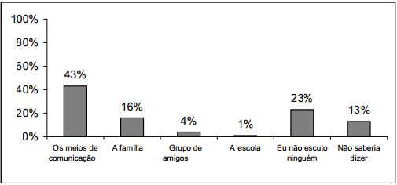

Figura 1 - Gráfico demonstrativo das fontes de informações eleitorais.

Fonte: Pesquisa sobre o perfil político dos jovens em Londrina (PR), 2006. N= 270. Acesso em: 12 dez. 2013.

No inicio o portal será hospedado em um host e divulgado em *links* de redes sociais e fóruns, assim poderá obter mais visibilidade e acessos, trará informações sobre políticos que aparentemente já são conhecidos pelo eleitor ou que participaram das ultimas eleições, fazendo com que o eleitor conheça o candidato que em outrora votou, e os demais candidatos podendo compara-los, definindo critérios de voto que antes não tinha possibilidade de efetuar, deixando para traz a forma intuitiva induzida pelas propagandas eleitorais. O resultado é um eleitor mais consciente, tendo um conhecimento parcial ou até mesmo completo do candidato, com dados confiáveis.

## OBJETIVOS

### Gerais

O portal terá como medida apenas informar, cabendo ao eleitor formar sua própria opinião com base nas publicações e noticias do portal, tendo o(s) moderador (es) um cuidado em analisar as matérias disponibilizadas, fazendo uma verdadeira investigação sobre a legitimidade da informação. O objetivo é conscientizar o eleitor sobre o(s) candidato(s) que pretende votar, mostrando suas ações praticadas e omitidas perante o cenário político antes, durante e depois das eleições. O portal será uma importante ferramenta de monitoramento sobre tudo o que venha a ter uma relevância política e seja direito do eleitor saber.

Com a ideia de tornar publico o que não é divulgado nas propagandas políticas, o portal levará informação de eleitores para eleitores tendo como a internet um veículo de comunicação. O portal não terá partido, não terá bandeira, seguirá uma única ideologia, a verdade. A internet possui a liberdade necessária para esse tipo de conteúdo, divulgando informações com relevância, para a formação de opinião dos eleitores, com uma linguagem fácil onde até mesmo os mais leigos em política, poderão compreender. Muitas dessas informações já estão postadas em *sites* governamentais, porém com uma linguagem maçante e de difícil entendimento, nada atrativa e dificultando assim os eleitores de se manterem informados.

### Específicos

Este projeto iniciará com a elaboração de documentação funcional para atender as necessidades de controle de um projeto, com foco principal em tarefas, recursos e custos. Posteriormente serão elaborados os descritivos técnicos, modelo de dados e diagramas UML. Terminada a primeira fase de documentação, será iniciada a fase de desenvolvimento do sistema, que engloba metodologia e ferramentas técnicas.

### Quantitativo

Conforme mostra a Figura 1 os meios de comunicação são onde o eleitor mais buscam informações sobre os candidatos. O portal será uma alternativa para o eleitor se informar sobre seus candidatos, e assim comparar com as informações que chegam até ele por propaganda eleitoral, contendo sempre a origem da informação disponível para que o próprio eleitor possa conferi-las. Através do número de acesso poderemos monitorar a aceitação do portal pelos internautas e apresentar o interesse dos eleitores em conhecer melhor suas opções de voto

1. DESENVOLVIMENTO DE SOFTWARE

## Introdução

Com a crescente importância que os computadores ganharam no mundo corporativo desde suas primeiras distribuições, abriu-se mercado para o desenvolvimento de softwares para diversas áreas profissionais, tendo as empresas o interesse em soluções computadorizadas gerando enormes demandas.

Nos anos de 1960 o desenvolvimento de softwares por encomenda começou a enfrentar sérios problemas recorrentes as altas demandas. Estimativas de tempo e custos eram necessárias para desenvolvedores e cliente, com a intenção de medir a viabilidade da aquisição e desenvolvimento. A qualidade do software estava depreciada e o cliente insatisfeito com as garantias e custos de manutenções. Em uma maneira de contornar os complexos problemas de desenvolvimento surgiu à engenharia de software, uma ciência voltada a estudo detalhado das etapas de desenvolvimento de software, tendo como foco a qualidade, a organização e a produtividade, especificando as etapas, aplicando boas práticas de mercado e tecnologias da ciência da computação. (S.L, 2004)

A engenharia de software segue alguns princípios científicos em sua abordagem, sendo eles disciplinar, quantificável e sistemático. Disciplinar, pois segue o principio que os processos definidos e detalhados serão seguidos; quantificável, pois tem medição da qualidade do software, produtividade em seu desenvolvimento e operação e manutenção, controle do desenvolvimento dentro dos custos, prazos e qualidade acordado; sistemático, devendo haver um processo de desenvolvimento com as definições de atividade a serem executadas pelos programadores. (S.L, 2004)

## Processos de Desenvolvimento

O processo de desenvolvimento de softwares trata-se do conjunto de atividades organizadas que se relacionam e são executadas ao longo do ciclo de vida de um software, ou seja, desenvolvimento, manutenção e testes. Esses processos têm o intuito mapear os passos necessários para a definição, planejamento e a gestão do software á ser desenvolvido. Como já é de se esperar existem diversos processos de desenvolvimento de software, mas há alguns processos básicos comuns à maioria dos processos, como levantamento de requisitos, análise de requisitos, projeto, implementação, testes e implantação. (BEZERRA, 2002).

## Modelos de Ciclo de vida

A ideia de ciclo de vida trata-se da descrição do conjunto de atividades e como elas interagem entres si. Esse modelo auxilia os gestores e suas equipes de desenvolvimento a ter um escopo amplo do projeto entendendo todas as etapas de desenvolvimento.

O ciclo de vida refere-se a um encadeamento das fases da construção do sistema. Há diversos modelos de ciclos de vida os mais utilizados são os modelo em cascata e o modelo Iterativo e Incremental (BEZERRA, 2002).

## Modelo Cascata

O termo cascata se refere ao fluxo corrente do desenvolvimento através de etapas de analise de (requisitos, projetos, implementações e testes, integração e manutenção) como é mostrado na figura 2, também conhecido como clássico ou linear tem como fundamento progressões entre as etapas.

É um modelo que requer uma abordagem sistemática, sequencial ao desenvolvimento do software, que se inicia no nível do sistema e avança ao longo da análise, projeto, codificação teste e implantação (BEZERRA, 2002).

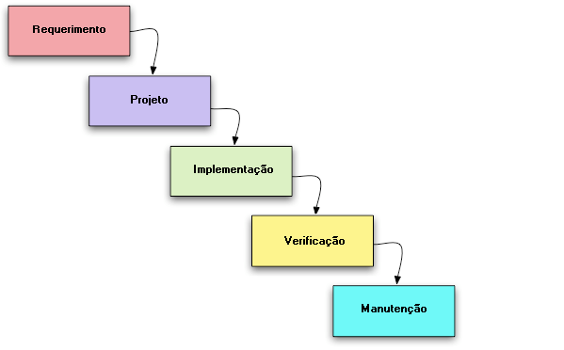

Figura 2 - Representação do modelo de Cascata.

Fonte: <http://pt.wikipedia.org/wiki/Ficheiro:Modelo_em_cascata.png>

O modelo em cascata foi o que melhor atendeu as necessidades do desenvolvimento do portal em vista do seu fluxo, desde sua especificação até sua verificação, passando por todas as etapas recorrentes do modelo.

# DIVISÃO DE CAMADAS

## Aplicações monolíticas

Antigamente um software era produzido para ser utilizado integralmente em uma máquina, com isso sua criação se continha em um modulo robusto, que possuía todas as funcionalidades pertinentes, gerando uma grande quantidade de código, contendo a interface com usuário, verificação, regra de negócio e manipulação do banco de dados presentes em um único lugar conforme mostra a figura 3, tornando a manutenção do software uma tarefa árdua.(MACORATTI, 2004)



Figura 3 - Exemplo de conceito de camada Monolítica.

FONTE: <http://www.macoratti.net/vbn_mvc.htm>

## **Aplicações de duas camadas**

Com a necessidade do compartilhamento de informações entre vários usuários simultaneamente, fez surgir à necessidade da arquitetura de duas camadas. Nessa arquitetura o banco de dados não está alocado mais localmente na estação de cada usuário, mas sim em uma maquina especifica, separada das máquinas que executam o software como mostra na figura 4, sendo acessada por vários usuários simultaneamente ficando na estação a lógica de apresentação e a lógica de negócio. Entretanto surgi um novo problema, que é a gestão de versões do software, para cada atualização realizada para software, será necessário atualizar todas as máquinas cliente. (MACORATTI, 2004)



Figura 4 - Exemplo de conceito de duas camadas.

FONTE: <http://www.macoratti.net/vbn_mvc.htm>

## Aplicações de três camadas

Com a evolução da internet surgiu à ideia de separar a regra de negócio da interface com o usuário como mostra na figura 5, com a intenção de que os usuários da Web acessem a aplicação sem a necessidade de instalar a aplicação em sua(s) máquina(s). Com essa arquitetura os aplicativos passaram para um Servidor Web podendo ser acessado pelos clientes, que passaram a serem os navegadores web.



Figura 5 - Exemplo do Conceito de três camadas

FONTE: <http://www.macoratti.net/vbn_mvc.htm>

Nesse modelo existe a separação lógica e física dos componentes de apresentação (layout) da regra de negócio, que se encontra no servidor Web e a separação física do acesso aos dados. A separação lógica do aplicativo em camadas, a torna flexível permitindo alterações de forma independente. Havendo a divisão da regra de negócio em várias classes, reduz a dependência entre as classes e pacotes, sendo possível reaproveitamento maior do código que pode ser reutilizado em diferentes lugares da aplicação e até mesmo em aplicações distintas. (MACORATTI, 2004).

O modelo de três camadas é um padrão no desenvolvimento de softwares corporativos baseados na Web. Utiliza uma modelagem baseada na orientação objeto, auxilia na modularidade, no encapsulamento das propriedades e estados do objeto. Sendo aplicado da maneira correta, a dependência entre os objetos são reduzidas diminuindo o acoplamento e melhorando o código em compreensão manutenção. (MACORATTI, 2004).

## MVC

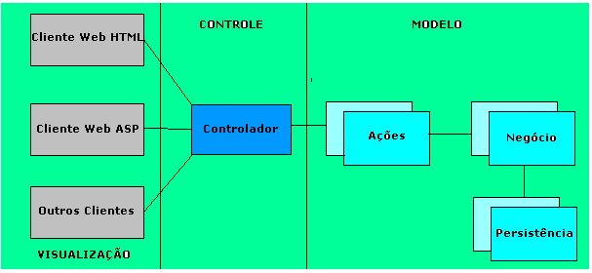

Figura 6 - Representação do Conceito MVC.

FONTE: <http://www.macoratti.net/vbn_mvc.htm>

Conforme é mostrado na Figura 6 segue a sua descrição:

A camada de apresentação exibe apenas a informação, não sendo de seu interesse onde ela foi obtida ou como a informação foi obtida.

* Tecnologias utilizadas no cliente: CSS, JSP, HTML, JSF;
* Camada que o usuário interage;
* Responsável por receber os dados e exibir um resultado ao usuário.

A Camada de Controle é responsável por controlar o fluxo da apresentação, sendo uma camada intermediária entre a camada de apresentação e a lógica.

A camada modelo é divida em três subcamadas que são

* A subcamada da regra de negocio é o core do software.

Define a regra de negocio que o software conterá em seu funcionamento sendo definido pela empresa na especificação.

* Modela comportamento por atrás do processo de negócios e os dados;

A subcamada de persistência é responsável pelas principais interações com o banco

* É responsável apenas com o armazenamento, manipulando e gerando de dados;

A subcamada de ações tem as funções de:

* Encapsula os dados e seu comportamento independe da apresentação.
* Controla e mapeia as ações. (MACORATTI, 2004).

# ARQUITETURA DE SOFTWARE E FRAMEWORK WEB

## Introdução

A complexidade da informação é um problema que acompanha o campo da computação desde sua criação. A partir disso começou-se a ser desenvolvidas formas de se particionar os sistemas tendo em vista uma compreensão mais precisa do software, o reuso de funções ou partes do código, melhor gerenciamento do sistema em execução minimizando suas complexidades assim o conceito de arquitetura de software começou a ganhar espaço. (SOMMERVILLE, 2007)

O termo engenharia de requisitos também pode ser usado na documentação de arquitetura de software, tendo como papel o mapeamento dos requisitos iniciais do projeto em alto nível, o reaproveitamento de padrões e componentes entre projetos e a facilitação da comunicação entre os *stakeholders.*[1]

Um dos conceitos de arquitetura de software trata-se da identificação dos componentes de software, suas propriedades externas e sua interação com os demais sistemas. A arquitetura de software especifica de forma abstrata os componentes e suas relações, tendo como objetivo visualizar e documentar o funcionamento da estrutura separadamente da linguagem de programação. (SOMMERVILLE, 2007)

A arquitetura pode ser descrita por diversos diagramas proporcionando visões distintas sendo estruturas lógicas ou físicas, estática ou dinâmica de seu funcionamento. As estruturas lógicas englobam conceitos lógicos como classes, funções, variáveis; estruturas físicas correspondem a conjunto de arquivos fonte, bibliotecas, arquivos fontes executáveis que formam a estrutura física do software.

Com os diagramas estáticos, podemos extrair os estados de um sistema em um determinado momento com os diagramas de classe, nos diagramas dinâmicos obtemos um entendimento inicial do funcionamento do sistema, podendo a partir disso analisar impactos de manutenções do sistema.

## Padrões no desenvolvimento de software e Design Arquitetural

A partir de experiências colaborativas de programadores, as soluções para problemas similares e recorrentes formam à base dos Padrões.

Os problemas não são isolados contendo componentes (propriedades, restrições, requisitos) externos que estão associados aos problemas. A solução obedece aos componentes do problema, suas interconexões configuração e estrutura.

Os padrões podem ter desde nível conceitual, até nível de arquitetura de software, sendo abstratos apresentam soluções de desenvolvimento, podendo ser instanciados quando encontram problemas únicos e similares em diferentes projetos.

Os métodos são ações que o objeto faz ao longo do sistema sendo independentes do problema, assim os métodos não abordam como resolver certos problemas, mas sim, mostram os passos do desenvolvimento e as notações para descrição do sistema, diferentemente dos padrões que são dependentes do problema. ( SOMMERVILLE, 2007)

## Categorias de padrões e Relacionamentos

Cada padrão depende de padrões menores que ele contém e de padrões maiores no qual ele está contido.

* **Padrões arquiteturais**

Expressam o esquema de organização estrutural fundamental para um sistema de software.

Assemelham-se aos Estilos Arquiteturais descritos por [Shaw & Garlan 96].

* **Padrões de design**

Provê um esquema para refinamento dos subsistemas ou componentes de um sistema de software.

* **Idiomas**

São padrões de baixo nível, específicos para o desenvolvimento em uma determinada linguagem de programação, descrevendo como implementar aspectos particulares de cada componente.( SOMMERVILLE, 2007)

## Framework Web

### Introdução

Seu por objetivo balancear sites e aplicações das sobrecargas exigidas nas atividades de desenvolvimento como acesso a banco, gerenciamento de sessões, através de suas bibliotecas proverem uma serie de facilidades inclusive à reutilização de código. Muitos frameworks utilizam a arquitetura MVC, que permite aplicar a divisão da aplicação em camadas sendo elas modelo de dados, negocio e a interface sendo uma boa pratica de mercado já que gera reutilização e modularização do código e implementação de diversas interfaces.

### Spring MVC

Um *framework* popular e *open source* [2]que auxilia no desenvolvimento de aplicações web, contendo um Contêiner, um conjunto de *snap in* [3]para interface com usuário, um *framework* que gerencia componentes e transações e persistências Web, baseado no *Spring MVC* podemos citar *Model*[4], *Controller*[5] e as *View*[6] no caso *jsp*.

### Dispatche Servlet

O *dispatche servlet* é um dos componentes do *spring*, responsável por gerenciar todas as requisições recebidas da aplicação, sendo configurado na estrutura da aplicação através de um arquivo *xml*[7], é ele o core do *Spring MVC*.

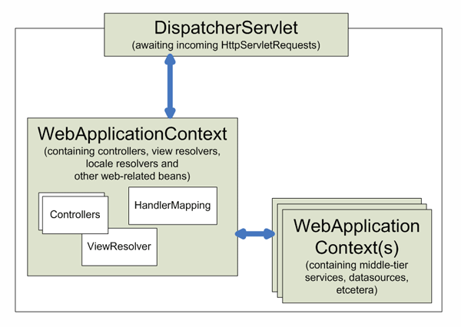

Figura 7 - Ilustração do funcionamento dos componentes do *spring*

Fonte:

### HandlerMapping

Quando o *Dispatche Servlet* recebe a requisição ele analisa sua assinatura e encaminha para o *HandlerMapping* que verifica qual controlador deve ser acionado.

### Controller

A finalidade do *controller* é receber requisições e retornar uma resposta ao usuário, é ele que encaminha para *view* o que ela exibira e recebe os parâmetros da *view* que o usuário requisitou, respondendo o que foi requisitado seja um *html*, *JASON*, *XML* sendo muito útil em formulários.

### ViewResolver

Após a execução do controlador é enviado ao *Dispatche Servlet* um nome lógico do *template*[8] de visualização e o conjunto de variáveis (*model*) que será renderizado como resposta ao usuário (*view*), assim o *ViewResolver* retorna ao *Dispatche Servlet* qual elemento de visualização deverá ser rende rizado de volta ao usuário da requisição.

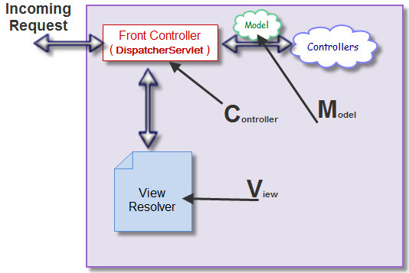

Figura 8 - Ilustração do funcionamento do FrontController

Fonte

### FrontController

Como é mostrado na figura ele fornecer um único ponto de entrada para todas as requisições direcionada para a aplicação como é mostrado na figura. Sendo sua função interpretar os requisitos e direcionar para o componente que irá processa-lo dando retorno ao usuário se houver.

# CONCEITOS PROGRAMATICOS DE DESENVOLVIMENTO

A melhor maneira de se escolher uma ferramenta é conhecendo suas necessidades, com isso é possível escolher a que melhor se encaixa no projeto.

Segundo Csillag (1995), “Uma ferramenta utilizada para reduzir custos de produção de bens e serviços e aumentar o valor para o usuário. Consiste basicamente em identificar as funções de determinado produto avaliá-las e finalmente propor uma forma alternativa de desempenhá-las de maneira mais conveniente do que a conhecida”.

Com as atuais tecnologias de mercado, o desenvolvimento de software está cada vez mais automatizado, tornando os esforços de criação e manutenção cada vez menor, com isso várias dificuldades que os desenvolvedores enfrentavam no passado, hoje estão sendo superadas pelas novas tecnologias que surgem todo dia no mercado.

As implementações de conceitos criaram tecnologias que vão desde tratamento de acesso e armazenamento de dados, até layouts sofisticados e modernos. Com todo esse aparato tecnológico no mercado é necessário ter claro entendimento do conceito das tecnologias antes de implementa-las para podermos identificar se está alinhada com o desenvolvimento e se é uma solução viável para a necessidade do software.

Fazendo analogia a um prédio, para construirmos um software é necessário começarmos pela base, havendo uma base bem estruturada com bons alicerces conseguimos erguer um prédio com seus andares, assim é a base de dados de um software precisa ser criada de forma que possa ser expandida, de fácil manutenção e flexibilidade nas mudanças de requisitos de negócio.

Diante das diversas dificuldades que envolvem os ciclos de vida de software um dos problemas mais propensos a falhas e que traz muitas dificuldades para os desenvolvedores e analistas é a evolução e a definição de acesso à base de dados para aplicações orientadas a objeto, pensando nisso é necessário uma maneira de mapear a base de dados relacional para a linguagem de programação que no caso é orientado a objeto.

Existe um conceito chamado de mapeamento objeto-relacional, porém para melhor compreensão é necessário algumas definições que serão abordadas a seguir.

## Banco de dados Relacional

Obter informações de forma ágil e confiável é vital para as empresas atualmente, com isso se faz necessário um modelo de dados confiável que já esteja consolidado no mercado, como o modelo de dados relacional. O modelo de dados relacional é caracterizado por organizar os dados em relações, relações que podem ser considerada tabelas, colunas como atributos da relação, as linhas representam as *tuplas*[9] ou elementos da relação e o domínio é os tipos de dados que descrevem os tipos de valores que pode ser representado em cada coluna. Segundo Elmasri e Navathe (2005), o modelo relacional representa o banco de dados como uma coleção de relações.

Um conceito muito importante em banco de dados relacional são os atributos chaves, é com isso que ele pode diferenciar as *tuplas* uma das outras e manter relações entre múltiplas tabelas, também existe a possibilidade de acelerar o acesso às consultas usando índices.

Segundo Kaufeld (1996), o modelo de banco de dados relacional possui a capacidade de lidar com grandes volumes de informações, eliminando dados redundantes.

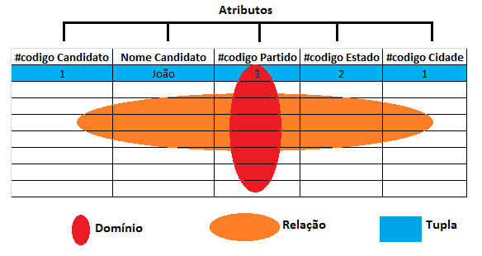

Figura 9 - Representação dos conceitos do modelo relacional.

Fonte: Elaborado pelo autor.

Um banco de dados relacional é composto por inúmeras tabelas que diariamente são alimentadas por sistemas em funcionamento, uma massa de dados que a empresa manuseia para obter informações a partir de dados e elaborar relatórios, gráficos e etc. Dependendo do numero de informações que se deseja obter uma empresa pode ter vários bancos de dados em diferentes domínios de aplicações. (Date, 2000).

## Chaves primarias e estrangeiras

Um banco de dados relacional caracteriza-se pela utilização de chaves sendo os tipos: identidade e referencial é isso que mantem a restrição de integridade, havendo entre as tabelas relacionamentos através de um campo identificador como chave. Uma chave primária pode ser representada por uma ou mais colunas, sendo que sua principal característica é que ela não pode ter valores duplicados dentro de uma tabela. Uma chave estrangeira pode ser representada por uma ou mais colunas ela se se caracteriza por ter o mesmo valor da chave primaria de outra tabela, sendo a chave estrangeira que definir o relacionamento entre as tabelas. Uma chave primaria é escolhida a partir de um conjunto de candidatas de uma entidade que por definição tenha valor exclusivo das *tuplas* e não nulo. (Date, 2000).

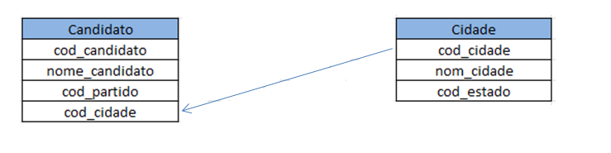

Figura 10 - Representação dos conceitos de chave estrangeira

Fonte: Elaborado pelo autor.

Como mostra a Figura 10 à entidade chamada Candidato conte a chave primaria “*cod_candidato*” e as chaves estrangeiras “*cod_partido*” e ”*cod_cidade*”, já a outra entidade contem a chave primaria “*cod_cidade*” e a chave estrangeira “*cod_estado*”, nessa situação a chave estrangeira “*cod_cidade*” da entidade Candidato contem o mesmo valor da chave primaria da entidade Cidade formando assim um relacionamento entre as duas entidades, o mesmo se aplica para as chaves estrangeiras “*cod_partido*” da entidade Candidato e a “*cod_estado*” da entidade Cidade.

## Integridade

O conceito de integridade diz respeito à credibilidade de uma ou mais informações em banco de dados. Ela é necessária para que o banco possa tratar os diferentes tipos de dados de forma especifica minimizando assim a probabilidade de erro. As regras de restrição de banco de dados é que determina que tipo de dados possa ser armazenado em determinada coluna de uma tabela. (Date, 2000).

### Integridade de Entidade

É especificado em relações individuais, nenhum valor de chave primaria pode ser nulo, pois sendo nulo não saberíamos distingui-las. Um exemplo é se uma ou mais *tuplas* tivesse valores nulos em suas chaves primarias não saberíamos distingui-las umas das outras. (Date, 2000).

### Integridade Referencial

A restrição de integridade referencial é especificada entre duas relações e é utilizada para manter a consistência entre *tuplas* destas relações. Informalmente, a restrição de integridade referencial declara que uma *tupla* em uma relação que se refere à outra relação deve se referir a uma *tupla* existente naquela relação (Elmasri e Navathe, 2005).

## Conceito de orientação a objetos

### Histórico da Linguagem Java

Java surgiu na década de 90, oriundo da linguagem *Oak* (foi criada para o projeto da Sun), Java foi a adaptação do Oak para internet e foi lançado em 1995 por James Gosling e sua equipe. A linguagem Java foi amplamente adotada após seu lançamento e em 2004 já atingia o número de 3 milhões de desenvolvedores em todo o mundo. CAELUM (2005)

Java se destaca, principalmente, pela sua interoperabilidade, por ser compilada para um *byte code* [10]e não para um código nativo[11], como a grande maioria das linguagens, Java pode ser usado em qualquer dispositivo que executa uma máquina virtual Java. CAELUM (2005)

Em 1999 foi criado o Java EE (Java *Enterprise* *Edition*), ele consiste em uma série e especificações que demonstram como deve ser implementado um *software* que utilize uma infraestrutura complexa, composta por: persistência em base de dados, transação, acesso remoto, web *services*, gerenciamento de threads, gerenciamento de conexões HTTP, cache de objetos, balanceamento de carga, entre outros (Arun Gupta, 2013). A ideia principal do Java EE é entregar pronta toda essa infraestrutura para o desenvolvedor, possibilitando assim que o foco seja voltado para as implementações das regras de negócio do software. (CAELUM, 2005).

### Introdução

Baseado na composição e interação entre diversas unidades do software chamados de objeto, que possuem responsabilidades e funções e ao ser implementado tenta modelar os elementos no sistema na mesma forma que são percebidos no mundo real.

Segundo Campos (2009), o paradigma de orientação a objeto tenta desenhar os elementos em um sistema da mesma maneira que são percebidos no mundo real, desta forma os objetos possuem responsabilidades e funções para atingirem um objetivo comum. Como vantagens a orientação objeto é mais fácil de pensar do que em procedures e funções, pois os objetos estão mais próximos do mundo real e o reaproveitamento do código com componentes bem modularizados com funções bem definidos com propósitos claros e delimitados, podem ser reaproveitados minimizando o tamanho do código.

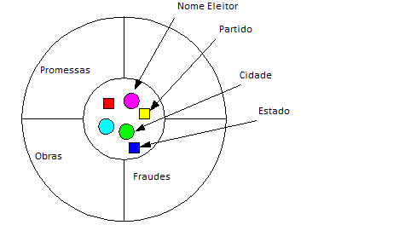

Figura 11 - Representação do conceito Objeto

Fonte: Elaborado pelo autor.

No exemplo da Figura 11 temos dois círculos um dentro do outro, o circulo interno representa os atributos, o circulo externo representa as ações ou métodos do objeto.

## Mapeamento Objeto-relacional

O mapeamento objeto relacional (ORM) com o intuito de atingir as vantagens competitivas durante o desenvolvimento de software e evitando o trabalhoso acesso aos dados da forma tradicional, caracteriza-se por ser uma técnica que abstrai a solução de uma forma que as relações passam a ser representadas pelas classes, sendo as *tuplas* desta tabela originadas de cada instancia da classe em questão e utilizando banco de dados relacionais reduzindo os impedimentos da programação orientada a objeto. Conforme mostra na figura 12, o ORM é que faz a tradução das Classes da linguagem OO em tabelas da base de dados relacional, tendo um papel fundamental na interação de conceitos distintos como a orientação a objeto e o banco de dados relacional.

Softwares desenvolvidos com ORM tendem a serem econômicos no seu desenvolvimento, melhores no desempenho e fácil manutenção e evolução. (Bauer e King, 2005).

Exemplo de abstração de Objeto-relacional.

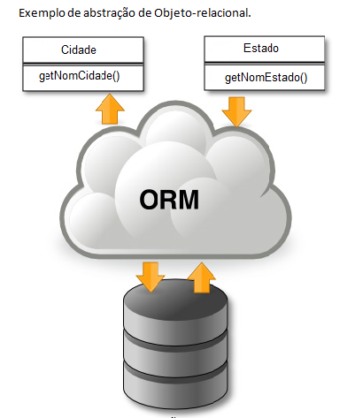

Figura 12 - Representação dos conceitos ORM

Fonte: http://www.edzynda.com/use-laravels-eloquent-orm-outside-of-laravel/

No mercado existem vários produtos que são utilizados hoje que usam o conceito de ORM que *são Toplink, Ibatis* *e Hibernate*.

## Ferramentas aplicadas ao ambiente de desenvolvimento

### Hibernate Tools

Uma ferramenta com o objetivo de facilitar o mapeamento das classes e a criação de suas tabelas, a partir de um arquivo de configuração. Permitindo ao programador gerar e visualizar as classes mapeadas em suas respectivas tabelas do banco.

Havendo diversos plug-ins no mercado compatíveis com diversas IDEs e sua utilização já consolidada no mercado, traz evidencias de ser uma ferramenta confiável e com risco zero no desenvolvimento do software

### Scrum

Atualmente existe uma série de metodologias de desenvolvimento de software, como, RUP, XP e outras. Dentre elas existe uma categoria de metodologias ágeis[12], sendo o *Scrum* uma das mais conhecidas e utilizadas. No *Scrum* o processo de desenvolvimento é iterativo e incremental, constituído de ciclos de feedback[13] entre equipe de desenvolvimento e clientes. Uma das grandes características do *Scrum* é a entrega contínua de funcionalidades, o que permite acompanhar bem de perto a evolução do que está sendo desenvolvido. De forma básica, temos os *sprints*[14], que são as unidades básicas de desenvolvimento, onde são criados incrementos de produto potencialmente entregável, algo como pequenos protótipos. Antes de iniciar cada *sprint*, há um *sprint planning*, que basicamente é uma reunião que vai definir os itens que devem ser entregues ao final desse *spring,* esses itens fazem parte do *Sprint Backlog*, uma lista de atividades que devem ser concluídas nesse spring. Durante os *sprints*, temos as stand-up meetings, reuniões diárias onde a equipe conversa sobre o trabalho que está sendo desenvolvido.

### Eclipse IDE

IDE (*Integrated development environment*) são softwares que auxiliam no desenvolvimento de aplicações, eles possuem uma série de ferramentas que possibilitam agilizar o desenvolvimento de aplicações, tais como: compilados, editor, linker[15], depurados, modelagem, geração de código e refatoração[16]. As principais IDE’s que dão suporte a linguagem Java atualmente são: Eclipse, NetBeans e InteliJ. O Eclipse é largamente utilizado, pois além de Java possui suporte a outras linguagens, como PHP, Pearl, Ruby, Groove e outras. Possui uma série de ferramentas padronizadas em suas versões, um dos grandes diferenciais da IDE Eclipse, são os vários plug-ins que ela possui, para uma infinidade de funções, com essa condição, cada desenvolvedor pode customizar a IDE de acordo com as suas necessidades, o que ajuda tanto em termos de organização, como também no consumo de recursos de hardware. (ECLIPSE, 2014).

### GitHub

Em um ambiente de desenvolvimento é preciso se ter o controle das versões de software, assim você tem o controle do código fonte e o que foi agregado ao software ao longo do tempo, lhe permitindo volta a versões anteriores a um bug por exemplo. Com a automatização desse processo não é mais necessária a criação de pastas com nomes das versões para cada nova tarefa compilada, mas sim um repositório centralizado e compactado de forma segura e documentado. O GitHub é um site que foi lançado em fevereiro de 2008, com o intuito de hospedar projetos, atua como um servidor centralizado de versões, sendo um de seus benefícios a disponibilidade, onde um programador a qualquer momento tendo o acesso a internet pode acessar seus fontes, sem a necessidade de configurar servidor e abrir portas no firewall da empresa para obter seus fontes.

### MySQL

Um SGBD (sistema de gerenciamento de banco de dados) que utiliza em sua interface a linguagem SQL. O MySQL se tornou um dos bancos de dados de código aberto mais populares de mercado, fácil de usar, excelente performance, confiável e consistente. Uma das opções mais procuradas da nova geração de aplicações LAMP (Linux, Apache, MySQL, PHP), sendo compatível com mais de 20 plataformas, transparecendo flexibilidade e gerenciamento. (MYSQLBRASIL, 2006).

## Padrões de Projeto

### Introdução

Uma forma de obter qualidade e custos baixos no desenvolvimento de projetos com prazos curtos e custos reduzidos é adotando padrões em seu desenvolvimento, tendo isso em vista é necessário conhecer os conceitos e definições dos padrões de projetos para saber como e onde aplicá-los, Tendo a ciência que o seu uso não gerenciado pode tornar um problema para o desenvolvedor.

Padrões de projetos são modelos de soluções que foram documentadas e adaptadas à necessidade do software.

Atualmente softwares com desenvolvimento voltado a orientação a objeto vem se destacando no mercado, por agregar qualidades importantes para os sistemas desenvolvidos, como reaproveitamento do código e a capacidade de ser extensível, mas apenas utilizar orientação objeto não garante que essas qualidades sejam obtidas.

Analisando o cotidiano de desenvolvimento de software é possível identificar que muitas soluções para problemas específicos que foram identificados em projetos anteriores são semelhantes ou até iguais aos de novos projetos, mas por deficiência no processo de documentação ou compreensão do problema, não são aplicados nos novos projetos gerando uma perda de tempo e recursos com o desenvolvimento de uma nova solução para um problema que anteriormente já havia sido encontrado ou resolvido. Uma boa pratica que os projetistas costumam aplicar é não resolver os problemas do zero, buscando reutilizar soluções já aplicadas em problemas anteriores. Então podemos dizer que padrões de projeto são soluções de problemas anteriormente enfrentados, aplicando a partir de um modelo documentado e que pode ser adaptado dependendo da necessidade de sua solução.

### Histórico

Segundo Alexander (1977), “cada padrão descreve um problema no nosso ambiente e o núcleo da sua solução, de tal forma que você possa usar esta solução mais de um milhão de vezes, sem nunca faze- lo da mesma maneira”.

É importante ter uma definição clara do problema e conhecer o padrão de projeto que melhor se encaixa no problema, sabendo qual usar, como usar, porque usar e analisar se ele realmente se enquadra no caso em foco.

A princípio a iniciativa de projetar soluções a partir de algo conhecido e documentado não partiu de projetos de software e sim da arquitetura civil. Christopher Alexander, publicou uma catálogo com mais de 250 soluções de projetos de arquitetura. Em seu catálogo foram descritos os problemas e justificados as soluções comuns enfrentados pelos arquitetos no cotidiano. (Christopher, 1977). Sua analise consistia em diminuir o foco do problema procurando estruturas que resolvam problemas similares, assim ele podia entender as similaridades entre projetos distintos, similaridades essas que ele nomeou como padrões. Com o tempo a comunidade de software aderiu a suas ideias que obteve atenção na conferencia sobre orientação a objetos, em 1995 Erich Gama, Richard Helm, Ralph Johnson, John Vlissides publicaram o livro Design Patterns que ganhou sua versão na língua portuguesa chamada “Padrões de Projeto”- Soluções reutilizáveis de software orientado a objetos, um catalogo com 23 padrões de projetos para soluções de problema de software contendo três categorias padrões de criação, estruturais e comportamento.(Erich Gama, Richard Helm, Ralph Johnson et al. , 1995)

### Tipos de padrões de projeto

O padrão deve ser adaptado conforme a necessidade do projeto. Observa-se a mesma solução diversas vezes, para problemas com similaridades.

### DAO

Um dos problemas enfrentado por desenvolvedores é organizar no código do sistema os comandos SQL, os problemas mais comuns são duplicidade em query que possuem a mesma finalidade. Outro problema comum é query com finalidades iguais localizada no código em lugares distintos, atendendo dois objetos diferentes. Situações com essa onde as querys[17] estão dispersas e desordenadas torna o código pouco compreensível, difícil manutenção e evolução para os programadores.

A melhor prática quando se desenvolve um sistema com banco de dados é definir de forma eficaz e organizada onde agrupar os comandos *sql[18]*. A partir disso uma solução seria agrupar todo o código *sql* em um objeto para que a sua manutenção permaneça em um único ponto (conforme é mostrado na figura 13), é essa solução que se baseia o padrão de projeto de persistência de dados *Data Access Object* (DAO). Segundo Aéce (2005), isso leva a uma produtividade muito grande e facilidades em manutenções futuras.

Genericamente todo o sistema (conjunto de objetos) é composto por relações com a base de dados que são Salvar, Atualizar, Apagar e Listar todos se for o caso, sabendo disso e seguindo a solução proposta pelo DAO fazemos o agrupamento dos comandos SQL em classes DAO de acordo com cada objeto, assim as Classes DAO serão o ponto único de manutenção dos comandos *sql.* Segundo, Aéce (2005), é um padrão de projeto que abstrai e encapsula os mecanismos de acesso aos dados.

Segundo Sun (2007), o DAO esconde completamente os detalhes da execução da origem dos dados de seus clientes, conforme mostra.

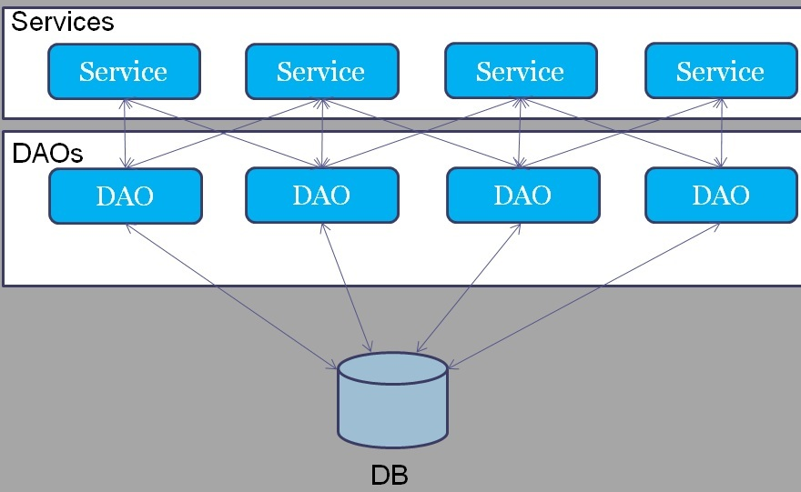

Figura 13 - Representação do conceito do padrão de projeto DAO.

Fonte: <http://spiproductsplatformsolution.wordpress.com/2012/10/30/hibernate-generic-data-access-object/>

A grande vantagem em desenvolver com o padrão de projeto DAO é que há uma separação rigorosa entre as partes de persistência[19] e regras de negócio[20], podendo assim evoluir frequentemente independente uma da outra. Quando se altera a lógica da regra de negócio, espera-se apenas que se implemente uma interface e quando altera-se a regra de persistência, não se altera a lógica da regra de negócio desde que a interface entre ambas não seja modificada.

#### Segurança nos processos de desenvolvimento

A segurança que envolve o acesso aos dados muitas vezes é negligenciada no desenvolvimento de uma aplicação (Cristiano, 2012). O sql Injection é uma técnica de ataque baseado em inserção e manipulação de consultas geradas pelo software, que são encaminhada diretamente para a base de dado.(Cristiano, 2012)

Uma falha visível que pode gerar esse tipo de ataque é o não tratamento do conteúdo inserido pelo usuário nos campos específicos.

Exemplo:

var sql= "SELECT cod, nome, sobrenome FROM politico WHERE nome ='" + jo'sé + "' AND sobrenome = '" + serra + "'";

Uma vez que o usuário pode inserir em um campo tipo texto qualquer tipo de caractere, está aberta a vulnerabilidade que o atacante precisa. No exemplo anterior resultaria em um erro de sintaxe, pois a inserção das aspas simples entre 'jo' e 'sé' fecha as aspas simples da consulta, através do problema exposto o atacante já consegue manipular os dados de inserção de forma a gerar um comportamento na base inesperado sabendo sobre a concatenação interna.

var sql = "SELECT * FROM usuario WHERE nome = '" + username + "' and password = '" + password + "'";

Ao acessar a tela de autenticação, como não a nenhuma validação dos tipos de dados de inserção, apenas a concatenação de string[21] o usuário mal intencionado utiliza um artificio.

Pressupondo que conheça o nome de um usuário valido:

Usuario: admin'--

Password:

o sistema vai tratar

var sql = "SELECT * FROM usuarios WHERE nome = '" + username"

O sql irá tratar o ‘—‘ como comentário, não exigindo o Password e liberando o acesso ao software.

O usuário mal intencionado pressupondo que não conheça o nome de um usuário valido entra com

Usuário: or 1=1

Password:

O sistema vai tratar

var sql = "SELECT * FROM usuario WHERE nome = "''" or '"+ 1=1 + "'"

O sistema retornará todos os registros da tabela e liberando o acesso ao software.

Nos casos mais extremos o usuário mal intencionado pode fazer o seguinte em uma consulta:

Nome = jo'; DROP TABLE Usuarios; --

Sobrenome = silva

ou seja

SELECT cod, nome, sobrenome FROM Usuarios WHERE nome = 'jo'; DROP TABLE Usuarios;

Deletar todos os usuários da tabela Usuários.

Para um tipo de vulnerabilidades como essa são necessários tratamento de inserção de dados e a utilização do Design Partner DAO também é recomendado.

### Singleton

A técnica de aplicar soluções reutilizáveis em softwares através de padrões de projeto resulta objetos flexíveis, sustentáveis, redução na complexidade do processo de design e ganho de tempo.

Em programação existem dois escopos de variáveis local e global, variáveis locais tem um mecanismo de escopo local de memória não compartilhada e alocam apenas recursos locais. (GAMMA, 2000)

Diferentemente variáveis globais que possuem um escopo acessível a todo um programa, seu conteúdo pode ser potencialmente modificado de qualquer local, e qualquer parte de um código pode depender dela trazendo desvantagens em seu uso, consumindo por vez diversos recursos que não estão sendo necessariamente utilizados, da mesma forma pode-se considerar um objeto de conexão de base de dados, instanciando várias conexões para vários objetos. (GAMMA, 2000)

O padrão de projeto *Singleton* é uma solução para esse tipo de problema tendo como definição garantir que uma classe tenha somente uma instância e forneça um único ponto global de acesso para a mesma, com isso não há o risco de haver mais de uma instância para um único objeto, então a classe gerencia sua própria instancia além de proibir que qualquer outra classe crie uma instância dela, tendo que passar pela classe que gerou o objeto obrigatoriamente. A necessidade de se implementar *singleton* geralmente é quando é preciso globalizar certos aspectos do sistema. (GAMMA, 2000)

**Vantagem**

A vantagem que o padrão traz ao ser utilizado é quando existe necessidade de criar uma única instância do objeto e ao mesmo tempo compartilhar seus recursos com os demais.

### Delegate

O padrão de projeto *delegate* é um tipo de variável que armazena o endereço de um método. Sua utilidade se baseia no uso de eventos, quando uma classe dispara uma mensagem em tempo de execução, o *delegate* tem o papel de armazenar o endereço de memória onde está o método. (Erich Gama, Richard Helm, Ralph Johnson et al. , 1995)

Existe a necessidade de alguns requisitos para uma variável apontar para um método com assinatura declarada no *delegate*.

* Uma instancia desta Classe;
* A mesma assinatura do método, sendo que dever ser do tipo *void* e não receber nenhum parâmetro;

O método devera ser declarado como *static*.(Erich Gama, Richard Helm, Ralph Johnson, John Vlissides , 1995).

Contendo uma interface pública, as classes do *delegate* permitem inicializar, adicionar, remover e invocar *delegates*.

Existem duas maneiras para invocarmos um *delegate*.

* () Operador da chamada;
* Método *Invoke*.

### Strategy

Em sistemas de ambientes corporativos existem lógicas condicionais que são estruturas complexas que tender a se expandir e com o tempo se tornar cada vez mais sofisticadas com difícil manuseio. *Strategy* é uma solução que auxiliar a gestão da complexidade que existe na lógica condicional, como é mostrado na figura 14 sugerindo que se desenvolva uma família de classe para cada variação do código e que se forneça para cada classe hospedeira uma instancia de *strategy* para a qual ela delegará em tempo de execução, assim *strategy* nos permite configurar uma classe com um de vários comportamentos, utilizando o conceito de OO chamado de composição. (Erich Gama, Richard Helm, Ralph Johnson et al. , 1995).

Exemplo:

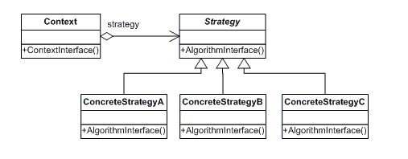

Figura 14 - Representação do Conceito de Strategy.

Fonte:

**Vantagens**

Troca de um algoritmo em real time.

Opção de implementações distintas com a mesma ação;

Classes simples no fluxo de um algoritmo para uma estrutura;

Minimização ou exclusão da lógica de condição limpando ainda mais o código;

### Builder

O Padrão de Projeto Builder é a separação da construção de objetos complexos da sua representação, abstraindo a criação de objetos com particularidades na sua interface, favorecendo a manutenção, uma arquitetura integra e minimizando a complexidade do código. Um objeto se torna complexo quando sua instância necessita de vários métodos para ser feita, não sendo eficiente ter toda lógica de criação em seu construtor, e nem distribuir a lógica em vários métodos adicionais. (Erich Gama, Richard Helm, Ralph Johnson et al. , 1995).

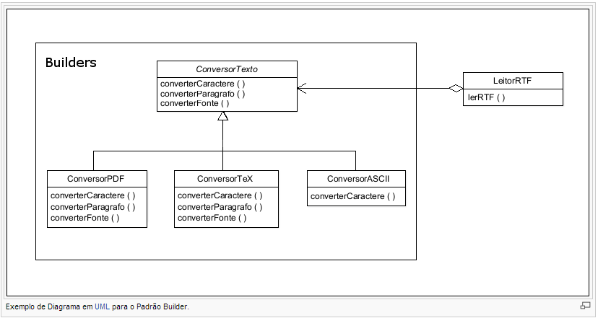

Figura 15 - Representação do Conceito de Builder.

Fonte: <http://pt.wikipedia.org/wiki/Builder>

Com builder é possível separar a construção do objeto de sua representação podendo assim construir o objeto por etapas conforme é mostrado na Figura 15.

**Vantagem**

A Construção de objetos complexos em simples passos, tornando o processo de criação genérico para poder criar diferentes representações.

### Abstract Factory

O conceito do padrão de projeto Abstract factory é o de utilizar uma interface genérica de determinado objeto, sem especificar a classe concreta do mesmo, assim sua criação se torna dinâmica, sendo desconhecida a classe de implementação, apenas sua interface conforme é ilustrado na figura 16.

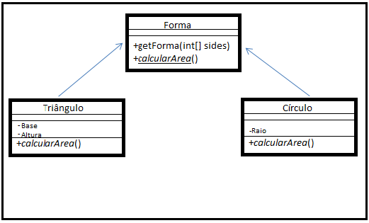

Figura 16 - Representação do Conceito de Abstract Factory.

Fonte: Elaborado pelo autor

Segundo GAMMA (1995), Definir uma interface para criar um objeto, mas deixar as subclasses decidirem que classe instanciar. O Factory Method permite adiar a instanciação para subclasses.

Seu objetivo está em várias classes executarem o mesmo tipo de operação ou método, retornarem o mesmo tipo abstrato, mas, internamente instanciar classes diferentes das que o implementam.

### Chain of Responsibility

Com a ideia de evitar o acoplamento entre remetente de uma requisição e o receptor, o padrão de projeto *Chain of Responsability* constrói uma cadeia de objetos receptores e passa a requisição entre eles até que algum receptor tenha uma lógica compatível para trata-lo, assim ele elimina as estruturas de decisão do código. Uma vez que se tem essa estrutura, minimiza-se a dependência do remetente a um só receptor, dando oportunidade para mais de um objeto receptor tratar a requisição do remetente. (Erich Gama, Richard Helm, Ralph Johnson et al. , 1995).

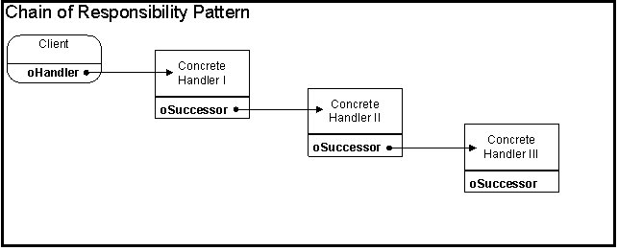

Figura 17 - Representação de Conceito Chain of Responsability.

Fonte: <http://weblogs.foxite.com/andykramek/2006/12/24/design-patterns-the-chain-of-responsibility/>

# ESPECIFICAÇÃO DO PROJETO

## Levantamento de Requisitos

Entender o que o usuário necessita ou os envolvidos no negócio, antes do desenvolvimento é fundamental para as atividades de produção do software. O objetivo dos processos é garantir a qualidade do desenvolvimento do software, atendendo o que o usuário precisa, dentro do orçamento e prazos acordados. O IEEE2[22] definiu o levantamento de requisito de software como parte Íntegra da Engenharia de Requisitos, através desse processo que os desenvolvedores e usuários desvendam, revisam e esclarecem as necessidades dos usuários e identifiquem as restrições nas etapas desenvolvimento e sistema. (THAYER, 1997).

## Descrição geral do software

Para o desenvolvimento de um software é necessário que seja mapeado os requisitos, levando em consideração os pontos chaves em uma aplicação como um Portal. Nesse documento abordaremos detalhadamente os principais pontos de especificação do software tendo como diretrizes os seguintes tópicos:

* Descrição geral do Portal;
* Requisitos específicos;
* Manual de orientação de uso;
* Políticas do Portal.

**Nome do Projeto:**

Portal da vida Política

**Nome do Produto:**

Pvp 1.0

### Descrição Resumida do Serviço

Uma solução voltada a organizar e centralizar informações sobre a vida política, dando ao eleitor a oportunidade de publicar noticias que são de interesse de todos os demais eleitores, tendo como objetivo, maior transparência na vida publica do politico, dando a possibilidade do eleitor, ter uma escolha consciente do voto.

### Objetivos deste documento

Documentar os requisitos dentro do escopo de planejamento detalhando as Definições de papeis dos atores, os casos de uso, requisitos funcionais e não funcionais e as restrições do sistema. Auxiliando-nos na base para todo o ciclo de desenvolvimento do projeto.

## Definição de Papéis

### Usuário

O usuário é o membro (colaborador) do portal, é ele que publicará a maioria das notícias, poderá debater sobre as matérias tendo como regra o respeito mutuo e o linguajar apropriado, respeitando a opinião dos demais membros. O conteúdo antes de publicado será avaliado pelos moderadores para garantir que a informação possui uma fonte confiável. O usuário terá direito a disponibilizar noticias, poderá sofrer bloqueios temporários de visualização e até ser banido caso o moderador julgar necessário.

### Moderador

Um moderador por definição é alguém que gerencia algo, se tratando de um sistema (portal) o moderador irá controlar o comportamento dos usuários, para isso terá funcionalidades diferenciadas contendo responsabilidades e privilégios, é ele que irá gerir o comportamento dos membros, tendo um papel fundamental na organização e cumprimento das normas do portal.

O moderador poderá a qualquer momento punir os usuários que não tenham comportamento adequado ou descumpram as regras, tendo como medida penalidades como suspensão por um determinado tempo ou exclusão do portal, permissões essas que o moderador deverá ter para que as políticas de conduta sejam cumpridas pelos membros do portal.

O moderador terá que gerenciar os membros e os possíveis conflitos entre eles, supervisionar o que é postado para identificar se existe algo que está sendo descumprido conforme as regras impostas, identificar publicação de matérias que tenham como fim propaganda eleitoral, editar, mover e apagar matérias descabidas ou fora da ideologia do portal. O moderador terá como perfil uma pessoa equilibrada capaz de manter a ordem apaziguando brigas, procurando manter um bom relacionamento com os usuários, ser ético e ter bom censo em suas ações. É necessário que o moderador tenha disponibilidade (estar on-line) para esclarecer as dúvidas que surjam por parte dos membros, não sendo necessário saber todas as respostas, mas sim as regras e normas do portal e nem estar disponível vinte quatro horas por dia.

O cargo de moderador trata-se apenas de um membro do portal com boa vontade que se dispôs a dar um pouco de seu tempo ao portal, sendo um trabalho voluntário onde não se recebe nenhum tipo de compensação e sim responsabilidades tendo ele que cumprir determinadas tarefas da função. Para ser qualificado como um moderador o usuário deverá ser membro ativo no portal e como requisito ter um histórico sem punições, procurar ajudar os membros mais novos esclarecendo dúvidas e postar novidades. Deverá o moderador conhecer bem as normas do portal para saber analisar as publicações dos membros, para não cometer erros e se manter como moderador.

### Administrador

O administrador (membro da equipe de desenvolvimento) é quem vai controlar o fluxo das ações dos usuários no portal, interagindo apenas com os moderadores, terá as permissões completa do portal, podendo criar e excluir um moderador como tornar um membro um moderador e vice-versa. Será disponibilizado pelo administrador os termos de uso, onde será detalhado o que o usuário tem direito, infrações e suas penalidades, o mesmo servindo para moderador que está sujeito as mesmas penalidades e perda da função.

### Anônimo

O usuário anônimo como próprio nome se descreve será o usuário que não terá identificação e nenhum vinculo com o portal, tendo a permissão apenas de visualização das noticias, não podendo publicar nem comentar. Sendo um visitante a conhecer o portal, tendo a possibilidade de se cadastrar e se tornar um membro a qualquer momento.

## Escopo do Software

### Missão do software

Fornecer ao eleitor um espaço no qual possa publicar informações sobre a vida publica do político, podendo trocar informações e ideias com outros eleitores sobre as notícias publicadas.

**Benefícios do Software**

|  |  |
| --- | --- |
| **Benefícios[23]** | **Valor para o eleitor[24]** |
| Maiores informações sobre o candidato. | Essencial |
| Alternativa para os meios tradicionais midiáticos. | Fontes diversificadas de informação |
| Informação trazida de eleitores para eleitores | Melhor escolha no voto |

## Requisitos Específicos

### Requisitos Funcionais

**Descrição do caso de uso**

|  |  |  |
| --- | --- | --- |
| **N** | **Caso de uso** | **Descrição** |
| 1 | Gerenciamento de usuários | Realiza o gerenciamento de usuários, ou seja, bloqueios, penalidades, exclusões, permissões. |
| 2 | Gerenciamento de Publicações | Realiza o gerenciamento de publicações, ou seja, cadastrar liberar, excluir. |
| 3 | Gerenciamento de Penalidades | Realiza o gerenciamento de penalidades impostas aos usuários, ou seja, tempo de bloqueio, exclusão de usuário, perda de permissões, perda de função. |
| 4 | Identificação de usuário | Valida o usuário no sistema. |
| 5 | Consultas | Consulta as publicações e Comentários feitos. |

|  |  |  |
| --- | --- | --- |
| **N** | **Caso de Uso[25]** | **Descrição[26]** |
| 1 | Cadastro de Usuário | O cadastro inicial é um pré-requisito para o usuário acessar ao portal. |
| 2 | Cadastro de Partido | Antes de publicar a noticia se o partido ainda não tiver cadastro deverá ser cadastrado pelo usuário |
| 3 | Cadastro de Politico | Antes de publicar a noticia se o politico ainda não tiver um cadastro deverá ser cadastrado pelo usuário |
| 4 | Alteração de senha | Usuário pode alterar a senha quando lhe convier |
| 5 | Alteração de foto | Usuário pode alterar foto de perfil quando lhe convier, não podendo ter mais de uma. |
| 6 | Publicar | Cadastro de noticia sobre o Candidato |
| 9 | Visualizar publicações | Visualizar as publicações feitas |
| 10 | Excluir publicações | Excluir publicações que não se enquadram na políticas do portal |
| 11 | Comentar publicação | Insere comentário na publicação |
| 12 | Excluir publicação | Excluir publicação que não se enquadram nas políticas |
| 13 | Alteração de Perfil | Altera o perfil de Usuário para um perfil de Moderador com mais permissões ou vice-versa |
| 14 | Bloqueio Temporário | Bloqueio temporário de usuário por infringir alguma política |
| 15 | Excluir Membro | Exclusão de membro por atingir o numero máximo de penalidades. |

### Requisitos não Funcionais

|  |  |
| --- | --- |
| **N** | **Descrição** |
| 1 | Não haverá salas de bate-papo. |
| 2 | Não haverá uma indicação se o membro do portal está online ou off-line. |

### Descrição dos tipos de usuário

|  |  |  |  |
| --- | --- | --- | --- |
| **N** | **Ator** | **Frequência de uso** | **Papel no portal** |
| 1 | Membro | Livre | Colaborador |
| 2 | Moderador | Diário | Gestor dos Colaboradores |
| 3 | Administrador | Quando requisitado | Gestor do Portal |
| 4 | Anônimo | Livre | Interessado |

# MODELO DE ANALISE DE SOFTWARE

## Regras adotadas para o Portal

### RN01

|  |  |
| --- | --- |
| **Nome** | Operadores prévios |
| **Descrição** | Pelo menos 1 usuário administrador e 1 moderador, deverão estar previamente cadastrados no portal. |

### RN02

|  |  |
| --- | --- |
| **Nome** | Funcionalidades de exclusão, alteração e cadastros do sistema. |
| **Descrição** | Somente Administradores e Moderadores poderão excluir ou modificar dados referentes aos efetuados no Portal. |

### RN03

|  |  |
| --- | --- |
| **Nome** | Requisito de senhas do Portal. |
| **Descrição** | A senha deve ter no mínimo 8 dígitos alfanuméricos. |

### RN04

|  |  |
| --- | --- |
| **Nome** | Privilégios de acesso a áreas do portal. |
| **Descrição** | O portal deverá existir privilégios, de acordo com a função de cada usuário. |

## Restrições

|  |  |  |  |
| --- | --- | --- | --- |
| **N** | **Restrição** | | **Descrição** |
| **1** | Segurança | | O portal deverá restringir o acesso através de senhas individuais, para cada usuário. |
| **2** | Funcionalidade | O portal deve compor as funcionalidades de acordo com as especificações descritas. | |
| **3** | Permissões | As permissões devem se enquadrar de acordo com o perfil do usuário, sem exceções. | |

## Descrição geral de funcionamento

### Diagrama de contexto

Segundo Furlan, o diagrama de caso de uso é um conjunto de casos incluídos por limitações de domínio, participação, interação e associações entre atores assim como generalizações entre casos de uso (FURLAN, 1998).

A modelagem de casos de foi utilizada para ilustrar as necessidades de desenvolvimento do sistema e trazer ao leitor um entendimento do que foi feito.

A Figura 18 exibe uma visão geral do Portal, com suas conexões e interações com o usuário. Conexões são produzidas por eventos, que são trocas de mensagens entre o sistema e o usuário, através das conexões podemos estudar os eventos que estão integrados ao sistema.

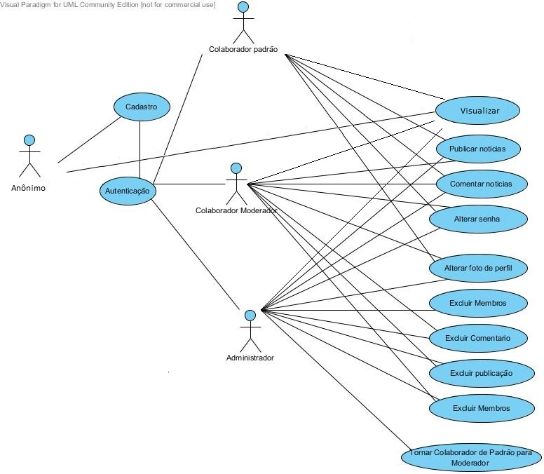

Figura 18 - Ilustração global de atores e casos de uso

Fonte: Elaborado pelo autor

### Diagrama de Classe

A figura 2 mostra a estrutura do portal, exibe um conjunto de classes junto a seus atributos e seus respectivos relacionamentos, ilustrando a ideia inicial do portal.

Contendo a classe Usuário, que está relacionada à classe que define suas permissões (TipoUsuario), a Classe Candidato que se relaciona a classe Partido, as classes Cidade e Estado que se relaciona a Candidato, tendo como ultimo relacionamento a classe Postagem que se relaciona com a classe Usuário e a classe Status que determina se a noticia está conforme as políticas do portal.

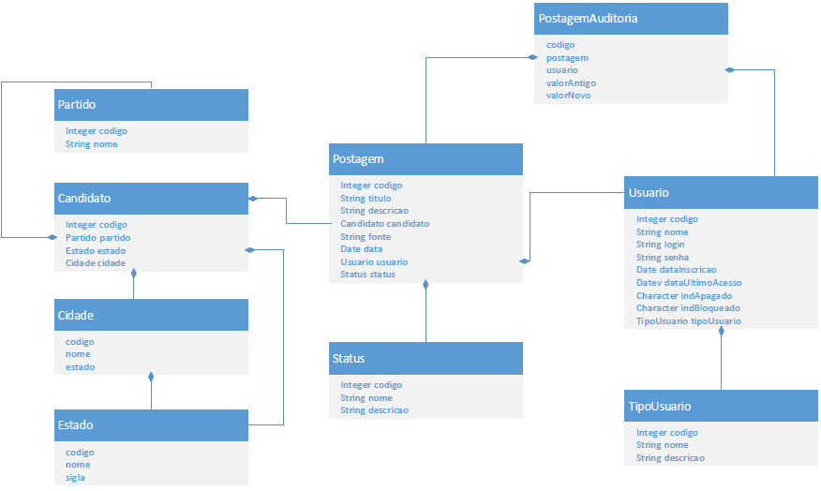

Figura 19 - Diagrama de Classes representando as principais entidades do Portal.

Fonte: Elaborado pelo autor.

# 

### Diagrama de Caso de Uso

Abaixo os casos de uso que se seguem representam as permissões e papeis que os Usuários têm dentro do portal.

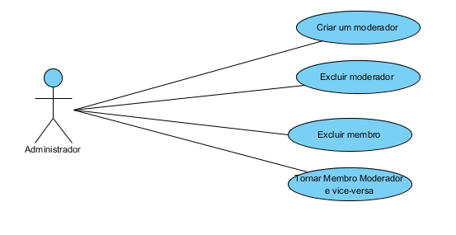

Figura 20 - Casos de uso do usuário Administrador

Fonte: Elaborado pelo Autor

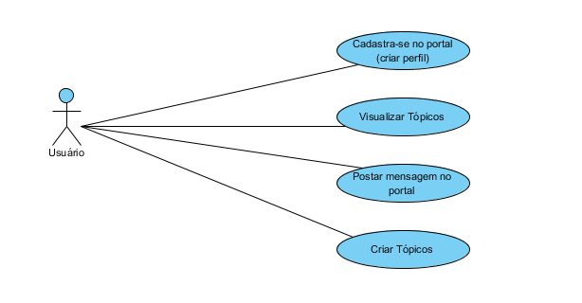

Figura 21 - Caso de uso do usuario Colaborador

Fonte: Elaborado pelo Autor

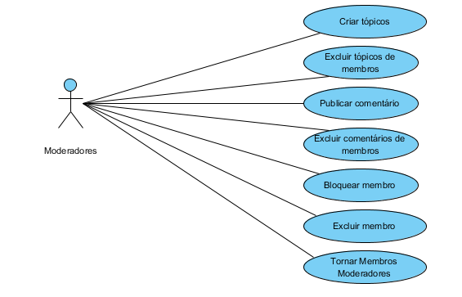

Figura 22 - Caso de uso do usuário Moderador

Fonte: Elaborado pelo Autor

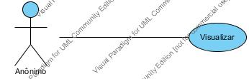

Figura 23 - Caso de uso do usuário Anônimo

Fonte: Elaborado pelo Autor

### Diagrama de Atividade

O diagrama abaixo exibe o fluxo de trocas de mensagens que o usuário e o portal terão ao longo de uma ação de publicar noticia.

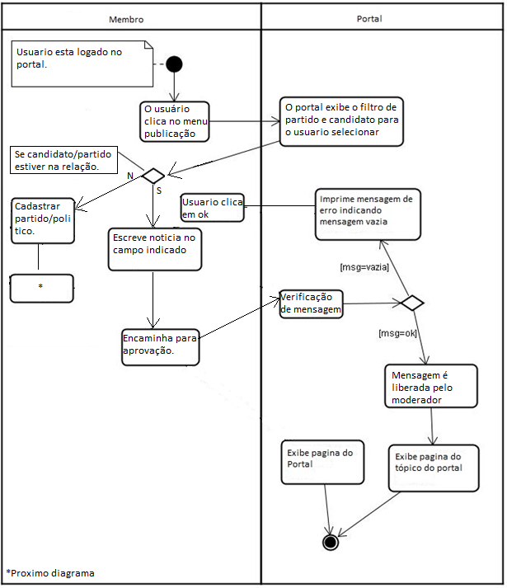

Figura 24 - Envio de mensagem

Fonte: Elaborado pelo Autor

O diagrama abaixo exibe o fluxo de trocas de mensagens que o usuário e o portal terão ao longo de uma ação de inserção de novo partido ou politico.

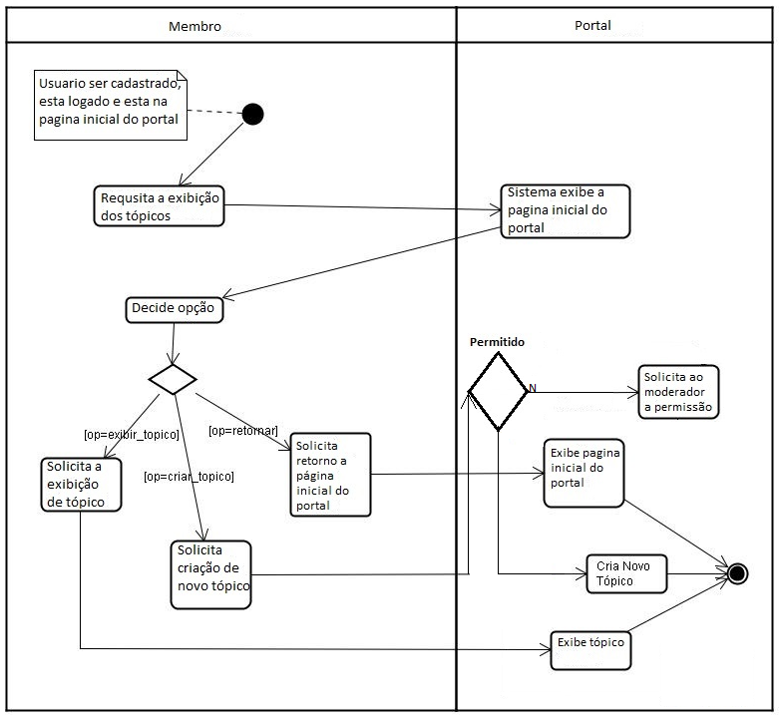

Figura 25 - Inserção de novo tópico.

Fonte: Elaborado pelo Autor

O diagrama abaixo exibe o fluxo de trocas de mensagens que o usuário e o portal terão ao longo de uma ação de inserir comentário nos tópicos, excluir comentário de usuários, libera requisição de publicação do usuário.

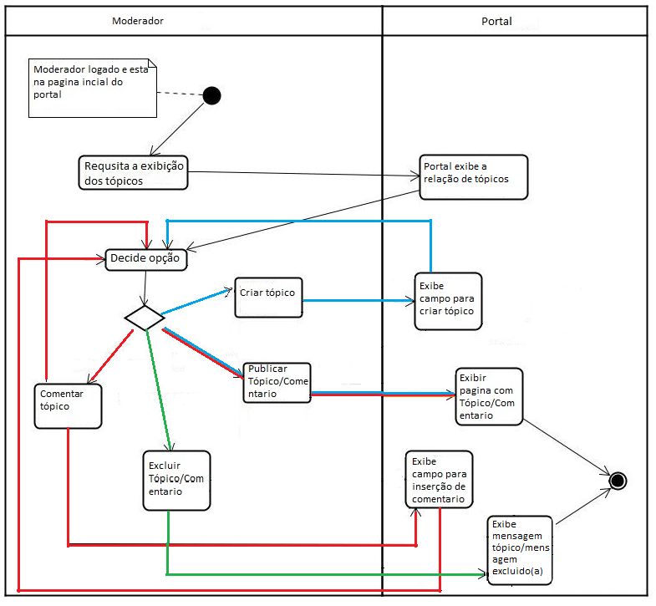

Figura 26 - Interação de Moderador com tópico e comentário.

Fonte: Elaborado pelo Autor

O diagrama abaixo exibe o fluxo de trocas de mensagens que o usuário e o portal terão ao longo de uma ação de exclusão do usuário.

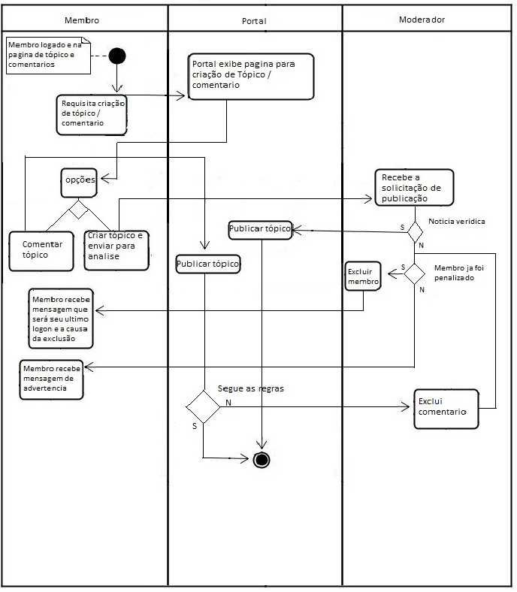

Figura 27 - Exclusão de usuários.

Fonte: Elaborado pelo Auto

### Telas do Portal[27]

|  |  |  |  |  |
| --- | --- | --- | --- | --- |
| **N** | **Nome da Tela** | **Ator** | **Caso de uso** | **Descrição** |
| 1 | Tela de autenticação | Usuário, Moderador e administrador | Identificação | Tela de login para a autenticação do usuário. |
| 2 | Cadastro de usuário | Usuário | Cadastro | Cadastra os usuários no portal. |
| 3 | Perfil do Usuário | Moderador | Cadastro | Cadastra e alterar dados dos usuários. |
| 4 | Alteração  de senha | Usuário e Moderador | Cadastro | Alteração de senha. |
| 5 | Alteração  de foto | Usuário e Moderador | Cadastro | Alteração de foto de perfil. |
| 6 | Publicar | Usuário e Moderado | Upload | Publicar informações no portal. |
| 7 | Visualizar publicações | Usuário e Moderador | Consulta | Visualizar as publicações realizadas. |
| 8 | Pesquisa | Usuário e Moderador | Consulta | Pesquisar por publicações realizadas. |
| 9 | Gerenciamento Penal | Moderador e Administrador | Cadastro | Aplicar, alterar, e liberar penalidades aos usuários. |
| 10 | Tela Principal | Usuário Moderador e Administrador | Consulta | Tela mostra os itens do portal |

### Especificação do Cenário

**Logon do usuário no portal**

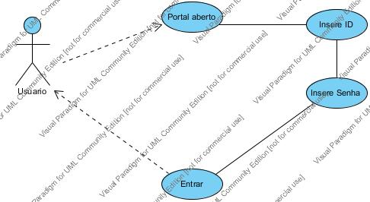

Figura 28 - Caso de uso logon do usuário no portal

Fonte: Elaborado pelo autor

Ator primário: Usuário, Moderador, Administrador.

Pré-condição: O site do Portal deve estar aberto

Fluxo Principal

1 - O usuário insere o ID no campo login[28];

2- O usuário insere a senha no campo senha;

3- O usuário clica no botão Entrar.

**Cadastro de Usuário Colaborador**

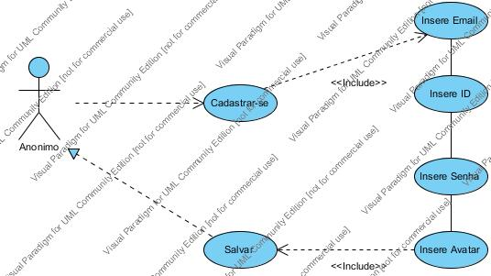

Figura 29 - Caso de Uso Cadastro de Usuário Colaborador

Fonte: Elaborado pelo Autor

Ator primário: Usuário

Pré-condição: O site do Portal deve estar aberto

Fluxo Principal

1 - O usuário clica no botão ‘Cadastrar-se’;

2- É carregada a tela de cadastro de usuário com os campos E-mail, Id e Senha;

3- O usuário insere e-mail;

4- O usuário insere o id;

5- O usuário insere uma senha com no mínimo 8 caracteres;

6- O usuário clica no botão ‘Cadastrar’.

**Publicar Noticia**

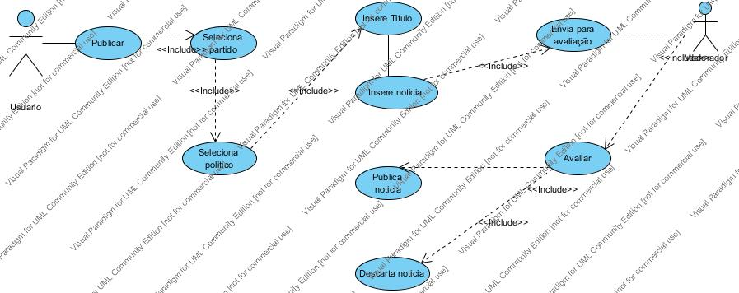

Figura 30 - Caso de Uso Publicar Noticia

Fonte: Elaborado pelo Autor

Ator primário: Usuário Moderador

Ator Secundário: Usuário Colaborador

Pré-condição: Deve-se estar logado[29] no Portal

Fluxo Principal:

1 - O colaborador clica no botão ‘Publicar’;

2- O colaborador seleciona partido;

3- O colaborador seleciona o politico;

4- É carregada uma tela com os campos de Titulo e noticia;

5- O colaborador insere titulo (Noticia) e a descrição (Conteúdo);

6- O colaborador clica no botão ‘Submeter Analise’;

7- O moderador verifica o conteúdo e a fonte;

8- O moderador clica no botão ‘Permitir’.

Fluxo Alternativo:

1 - O colaborador clica no botão ‘publicar’;

2- O colaborador seleciona partido;

3- O colaborador seleciona o politico;

4- É carregada uma tela com os campos de Titulo e Descrição;

5- O colaborador insere titulo (Noticia) e a descrição (Conteúdo);

6- O colaborador clica no botão ‘Submeter Analise’;

7- O moderador verifica o conteúdo e a fonte;

8- O moderador clica no botão ‘Descartar’.

**Cadastro de Partido**

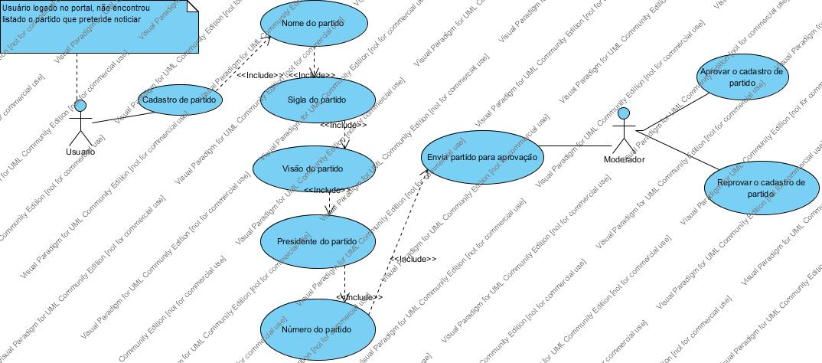

Figura 31 – Cadastro de partido

Fonte: Elaborado pelo Autor

Ator primário: Usuário Administrador

Pré-condição: Deve-se estar logado no Portal como Administrador

1. Clicar no botão ‘Partidos’;
2. É exibido um menu com a opção de Cadastro de Partido;
3. Clicar na opção Cadastro de Partido;
4. É carregada uma tela com os campos Nome, Sigla, Presidente;
5. O administrador insere o nome do partido, sua sigla e o Presidente em vigor;
6. O administrador clica no botão Incluir.

**Cadastro de politico**

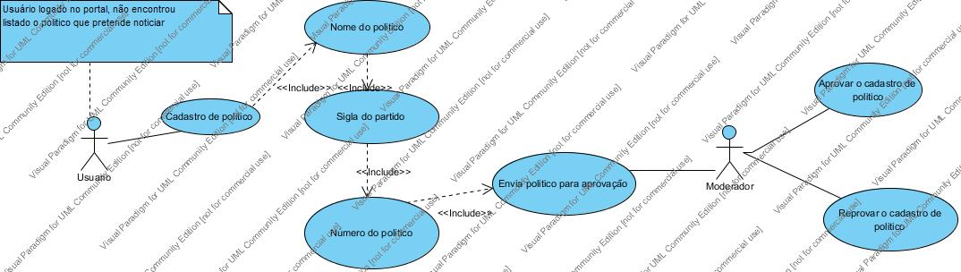

Figura 32 – Cadastro de politico

Fonte: Elaborado pelo Autor

Ator primário: Usuário, Moderador, Administrador

Pré-condição: Deve-se estar logado no Portal e o Partido não deve contem na relação de partidos.

1. Clicar no botão Políticos;
2. É exibido um menu com a opção de Cadastro de Politico;
3. Clicar na opção Cadastro de Politico;
4. É carregada uma tela com os campos Nome, Sigla do partido, número do politico.
5. O administrador insere o nome do politico e o partido que ele concorre;
6. O administrador clica no botão Incluir.

# CONCLUSÃO E ETAPA FUTURA

## Conclusão

Nesse trabalho de conclusão de curso foram expostos diversos conceitos que foram utilizados ao longo do projeto, desde sua modelagem até a sua conclusão, abordaremos as conclusões tiradas de cada capitulo que foi mostrado ao longo do desenvolvimento do projeto.

No capitulo 2 vimos que a utilização dos processos de desenvolvimento trouxe a organização e controle na criação do software e um escopo amplo nas etapas de desenvolvimento, dando ao desenvolvedor e ao cliente uma visão de custo e viabilidade na construção de um projeto.

No capitulo 3 conhecemos sobre a divisão da aplicação em camadas, concluímos que se tratando de um projeto web, onde a informação estará disponibilizada para vários usuários, deve haver descentralização e divisão de responsabilidade nos componentes da aplicação, que a arquitetura em três camadas nos oferece, sendo de fundamental importância na construção do nosso projeto.

No capitulo 4 vimos que a arquitetura de software objetiva particionar o software em componentes menores, através disso concluímos que existe uma simplificação em sua analise e manutenção, mostrando aos desenvolvedores os relacionamento e interações entre os componentes, facilitando seu entendimento, independente da linguagem de programação que foi o software foi construído. Através do *SpringFramework*, concluímos que sua utilização foi de fundamental importância no desenvolvimento do nosso projeto, pois atendeu com planejado nos pontos de minimizar o acoplamento, reutilização do código e na separação das camadas da aplicação.

No capitulo 5 conhecemos sobre os conceitos de banco de dados relacional e suas propriedades, concluímos que seu funcionamento e sua participação consolidada no mercado de softwares corporativos, nos da garantias de ser apropriado para uso em nosso projeto acadêmico.

Através dos conceitos dos padrões de projetos concluímos que sua utilização evitou uma série de problemas que iriamos enfrentar ao longo do desenvolvimento do portal e também nos ajudou na reutilização de código.

No capitulo 6 concluímos que através da documentação formal que é a especificação do projeto, podemos expor de forma detalhada e conclusiva a ideia do software, contendo vários fatores como, funcionalidades, restrições gerais, escopo do portal, que ajudarão ao leitor entender o que se deseja ser desenvolvido.

No capitulo 7 mostramos os modelos de analise de software detalhando os fluxos funcionais e as restrições, o que foi fundamental para a validação dos requisitos do portal, exibindo através de descrições ilustrativas de caso de uso em alto nível para o leitor entender de forma clara o que se planeja desenvolver.

## Etapa futura

A próxima etapa, planejamos publicar o portal em um host na internet que manteremos por um tempo determinado, assim poderemos divulgar nossa solução em redes de amigos e network. Conforme o retorno que o portal terá de popularidade, acessos e membros manteremos ele por mais tempo fazendo atualizações necessárias do software.

# 

# REFERÊNCIAS BIBLIOGRÁFICAS

AÉCE, I. Analisando o Microsoft PetShop 3.0. São Paulo, 2005. Disponível em: <http://www.projetando.net/Sections/ViewArticle.aspx?ArticleID=14>. Acesso em: 07 abr. 2014.

Alexander, Christopher. **A Pattern Language**. New York: Oxford University Press, 1977.

Lyra, Angélica. **Meios de comunicação: influência sobre o voto do jovem** . Disponivel em <http://www.uel.br/grupo-pesquisa/gepal/terceirosimposio/angelica.pdf> Acesso em: 02 Setembro 2013.

Arun, Gupta. Java EE 7 Essentials. O'Reilly, 2013.

Bauer, C. e King, G. **Hibernate em Ação**. Tradução de Claudio Rodrigues Pistilli Rio de Janeiro: Editora Ciência Moderna, 2005. Titulo original: Hibernate in Action

BEZERRA, Eduardo. **Princípios de Análise e projetos de sistemas com UML**. Rio de

Janeiro:Elsevier, 2002.

BORBA, Felipe Moraes. (2005), ***Razões Para a Escolha Eleitoral*: Influência da Campanha Política na Decisão do Voto em Lula**

CAELUM.Apostila(2005). **JAVA E ORIENTAÇÃO A OBJETOS**. Disponível em: <http://www.caelum.com.br/apostila-java-orientacao-objetos/o-que-e-java/>. Acesso em: Novembro de 2013

Cristiano, Matheus. **SQL Injection: o que é, por que funciona e como prevenir**. fonte. Online. Disponível em <http://www.devmedia.com.br/artigo-sql-m> Acesso em: 28 abril. 2014

Csillag, João Mario. **Análise do Valor.** Editora Atlas AS 4ª Edição São Paulo 1995.

Date, C.J.; **Int. a Sistemas de Bancos de Dados**, tradução da 4a.edição norte-americana, Editora Campus, 1991.

Eclipse Workbench **User Guide & Java Development User Guide**.fonte.Online.Disponivel em:<http://www.eclipse.org/documentation/> Acesso 02 fevereiro 2014

ELMASRI, R. & NAVATHE, S. B. **Sistemas de Banco de Dados 4™ Edição**, São Paulo: Addison Wesley, 2005.

Eric Freeman, Elisabeth Robson, Bert Bates, Kathy Sierra. **Head First Design Patterns**. O'Reilly Media, 2004.

FIGUEIREDO, Marcus Faria. (2007), “**Intenção de Voto e Propaganda Política: Efeitos da Propaganda Eleitoral**”,*Logos*, no. 27: 9-20.

FOWLER, Martin. **Padrões de Arquitetura de Aplicações Corporativas** / Martin Fowler; tradução Acauan Fernandes. – Porto Alegre : Bookman, 2006.

GAMMA, Erich, HELM, Richard; JOHNSON, Ralph, VLISSIDES, John. “**Padrões de Projeto: soluções reutilizáveis de software orientado a objetos”. 1. ed**. Porto Alegre: Bookman, 2000

**Introdução à arquitetura e design de software: Uma visão sobre a plataforma Java**, Paulo Silveira, Guilherme Silveira, Sérgio Lopes, Guilherme Moreira, Nico Steppat, Fabio Kung.

JOSHUA KERIEVSKY. **Refatoração para padrões**. Bookman, ISBN: 9788577802449, 2008.

KAUFELD, J. Access 95 para **Windows para leigos: Um manual para novos usuários**. LUDEMIR, J. São Paulo: Berkeley Brasil, 1996. 352 p.

Korth, H.F. e Silberschatz, A.; **Sistemas de Bancos de Dados**, Makron Books, 2a. edição revisada, 1994.

Macoratti, José Carlos**. O modelo MVC - Model View Controller**. fonte. Online. Disponível em <http://www.macoratti.net/vbn_mvc.htm>. Acesso em: 25 Março.2014

MAGELA, R. **Engenharia de software aplicada: fundamentos**. Rio de Janeiro: Alta Books, 2006.

MYSQLBRASIL. Homepage Online. Disponível em: < http://www.mysqlbrasil.com.br >

Acesso em 20 fev. 2014

SCHMIDT, J. P. **Juventude e Política no Brasil: a socialização dos jovens brasileiros na virada do milênio. 1ª. ed.** Santa Cruz do Sul: Edunisc, 2001. v. 01. 369 p.

S.L. Pfleeger, **Engenharia de Software: Teoria e Prática**, São Paulo: Prentice Hall, 2ª edição, 2004. Capítulo 1.

SOMMERVILLE, Ian. **Engenharia de Software**. 8ª ed. Pearson. São Paulo: 2007.

SUN. Core J2EE **patterns: data access object.** Santa Clara, [2007]. Disponível em: <http://java.sun.com/blueprints/corej2eepatterns/Patterns/DataAccessObject.html>. Acesso em: 15 abr. 2014

THAYER R. H. e DORFMAN M. Tutorial: **Software Requirements Engineering. IEEE Computer Society Pres**s, Los Alamitos, Calif., 1997

**Test-Driven Develpment + Design Patterns**, Mauricio Aniche e Eduardo Guerra, Casa do código

**Vire o jogo com Spring Framework** Autor, Henrique Lobo Weissmann, Casa do código

<http://www.caelum.com.br>

<http://www.eclipse.org>

<http://www.spring.io> <http://noticias.terra.com.br/brasil/politica/eleicoes/pesquisa-horario-politico-nao-influencia-60-dos-estudantes,0baedf0a2566b310VgnCLD200000bbcceb0aRCRD.html>

<http://www.jornaljovem.com.br/edicao4/tema14.php>.

<http://www1.folha.uol.com.br/poder/1159037-horario-eleitoral-nao-influencia-voto-dos-jovens-aponta-enquete.shtml>

<http://www.academia.edu/392273/Cientistas_Politicos_Comunicologos_e_o_Papel_da_Midia_nas_Teorias_da_Decisao_do_Voto>

<http://www.macoratti.net/vbn_mvc.htm>

<http://acens.com.br/blog/linguagens-do-mercado-julho-de-2013/>

<http://www.slideshare.net/fernandoabcampos/estudo-de-mapeamento-objetorelacional-com-framework-hibernate>

www.scrum.org

<http://www.caelum.com.br/apostila-java-web/>

<http://www.springframework.org>

1. Stakeholder significa pessoa ou grupo de pessoas que tem participação, interesse ou algum tipo de risco em determinado projeto.
2. Open source significa código aberto, no contexto diz respeito a utilização de um software sem custo.
3. Snap in são objetos que se junta a outro objeto, e assim funciona como um todo.
4. Model consiste na camada de acesso aos dados da aplicação, logica, funções e regra de negocio
5. Controller faz a mediação da entrada de dados os convertendo em instruções para modelo e view
6. View representa qualquer saída de exibição dos dados, podendo ser tabelas, gráficos diagramas e etc.
7. XML é tipo de extensão de arquivo, no contexto se refere ao um arquivo de configuração
8. Template representa um modelo, no contexto um modelo de visualização
9. Tupla representa um registro ou elemento inserido em uma tabela da base de dados.
10. Byte code é o código java compilado, que é interpretado pela maquinas virtuais java (JVMs), sendo assim multiplataforma.
11. Código nativo é o código executado diretamente pelo computador, sendo dependente da plataforma que é executado ou plataforma única.
12. Metodologia Ageis tem o foco de acelerar o desenvolvimento do projeto, tendo como meta a melhoria dos processos.
13. FeedBack significa um resultado, no contexto o fim de cada ciclo a equipe de desenvolvimento passa um resultado de melhoria do software ao cliente
14. Sprint é uma termo usado para passar a ideia de velocidade, no contexto de Scrum um Sprint pode durar de uma semana a um mês.
15. Linker é um programa que liga objetos gerados por um compilador, formando um único arquivo executável.
16. Refatoração é um processo de melhoria do código, sem alterar o seu comportamento externo.
17. Query vem do inglês consulta, que no contexto se trata da extração de dados do banco de dados com uma apresentação adequada ao uso.
18. SQL (Structured Query Language) é uma linguagem de pesquisa padronizada para banco de dados relacional.
19. Persistência é o armazenamento não volátil de dados, exemplo um disco rígido.
20. Regra de negócio é a forma de como a empresa define a forma de fazer negócio, refletindo as politicas de negócios da mesma.
21. String é uma sequencia de caracteres utilizados nas linguagens de programação.
22. IEEE **http://www.ieeeifpbcg.org/ramo/o-que-e-o-ieee-2/**
23. Beneficio : Dar a oportunidade ao eleitor de publicar as noticias para outros eleitores
24. Valor para o eleitor: agregará ao eleitor conhecimento em relação aos candidatos com informações de fontes confiáveis.
25. Caso de uso: interação entre os atores e as funcionalidades do portal.
26. Descrição: Detalhar de forma especifica o caso de uso.
27. Telas do Portal: Descrição das telas do portal, os atores que irão interagir com elas e seus layouts.
28. Login: identificação de acesso do usuário no portal.
29. Logado: Estado do sistema em que o usuário se autenticou com sucesso e tem as funcionalidades do portal que lhe são permitidas.